现场问题记录及解决方案整理
1、7.8 南京杉金现场 （片料）
32版本更新37版本，更新后建模板界面的隐形喷码调参和之前不一样了，这种情况是怎么调配一下参数文档啊
解决方案：根据UiModel.json修改配置文件
是否解决：已解决
2、7.25合肥京东方（RTP）
AOI根据不同型号屏蔽相机这个只有上反射有这个功能，现在客户需要透射也要加进去可以吗？
就是他们现在功能是能根据切换工单来控制相机启动，比如就是做75寸的话是五个相机都启用的 做43寸的时候有一个相机是不用的
上反射有，是自动忽略的功能
解决方案：
是否解决：未解决，还没确认是否有这个功能
3、滁州惠科RTP--软件内存占用大，内存报警
解决方案：将软件本身的运行内存放到空余内存中，若因为AOI本身内存导致占用内存不足，不触发内存报警
是否解决：已解决
4、【滁州惠科RTP--软件内存占用大，自动换卷时无法启动】 https://www.tapd.cn/42589486/prong/stories/view/1142589486001025720
滁州惠科今天早上8点自动换卷时候崩溃
问题定位：日志定位：
异常换卷
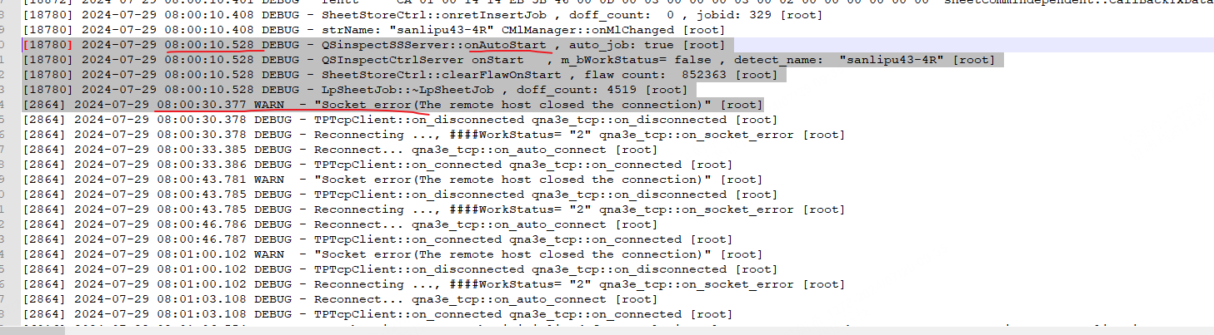
正常换卷
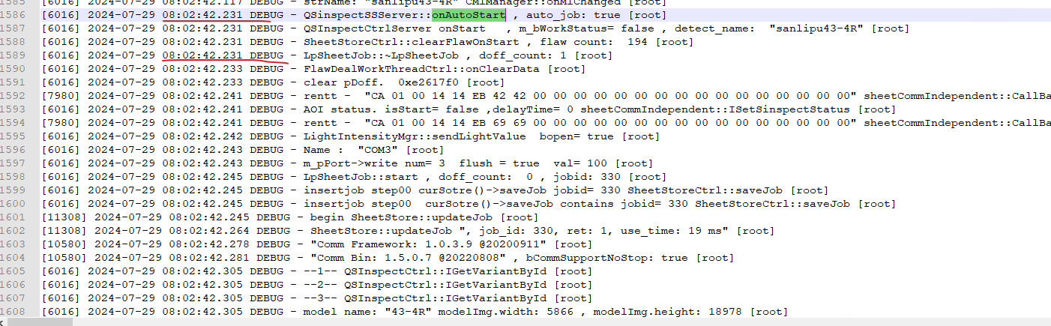
解决方案：
原解决方案：启动内存还是69%不变 原因：原先是先检查内存 再去清除软件本身内存 所以导致了软件本身占用大导致开不起来
解决方案：先清除软件本身内存 然后再去检查启动内存 ，相当于做了一个软件重启的动作
新：修改内存检查
是否解决：否
8.1 换卷还是会白屏
1、先看正常换卷的缺陷数量
2、然后在实验室进行自动换卷试试
3、因为是在主线程执行的清除操作，如果数据量很大就是会白屏 内部进行处理，这时候如果有人动鼠标可能会出现弹窗
查一下正常换卷的
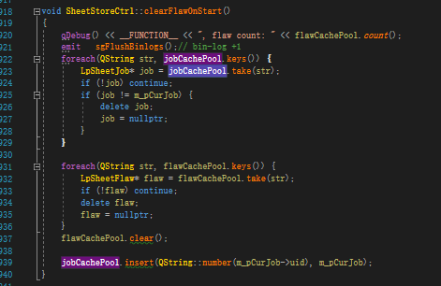
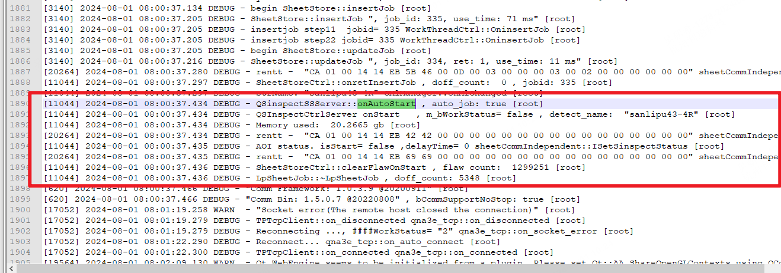
原因：可能是缺陷量太大了，清除不过来，耗时比较多
方案：把QCache缓存200w改成20w ，缺陷量少 清理速度快一点
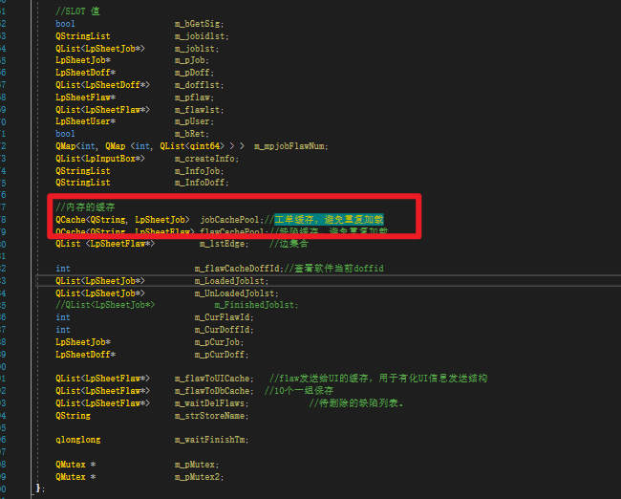
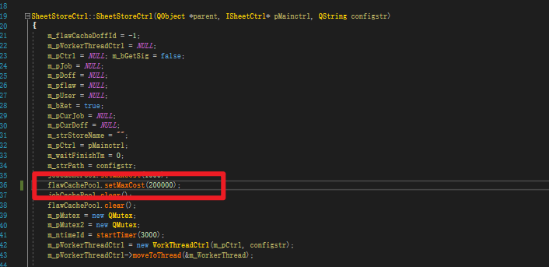
8.4
1、合肥三利谱 软件奔溃问题 查找定位，有dump文件跟日志
原因：可能是误点 以前缺陷的片子 原来是缓存数据量多，导致换卷换不过来，后面改成换卷10w个缺陷，如果点击最新10w个缺陷以前的片子会崩溃
解决方案：
是否解决：是
9.30
1、广州恒美
处理现场问题，自动切换工单755 切换失败的问题
1.1 排查 模板名跟检测参数是否对应
1.2 model文件夹是否被识别
原因：model文件夹没有被共享，导致识别不到model文件夹，导致找不到模板，切换失败
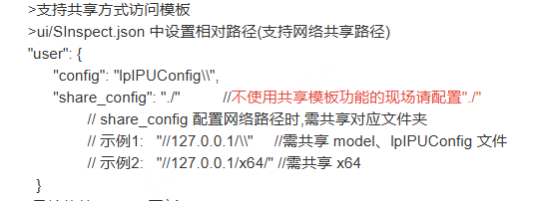
现场没有使用共享模板，导致找不到model文件夹，所以切换失败
2025
4.27
1、扫码工位在检测过程中，IPU软件自己关了，导致连续17枚图像异常
问题排查：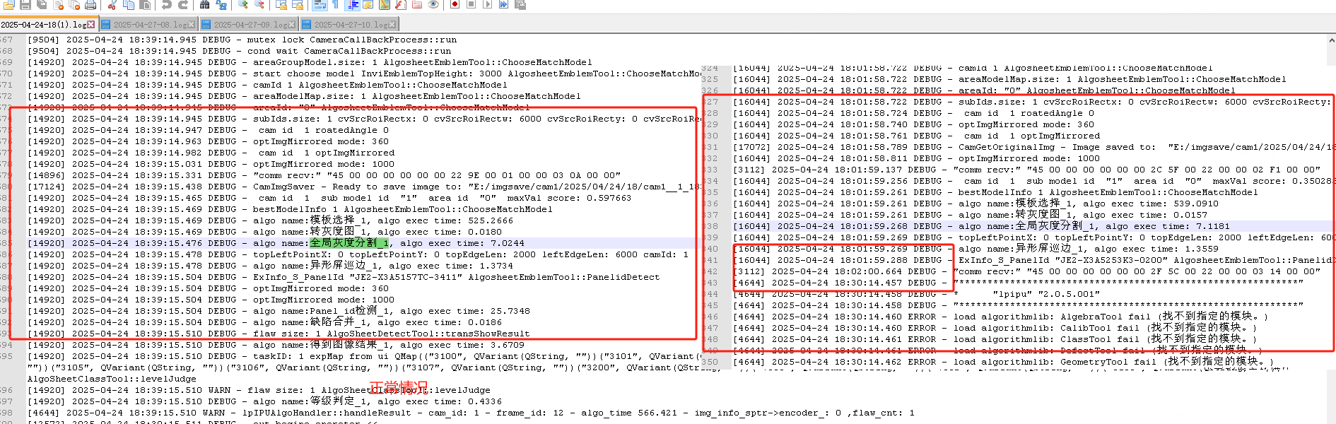
日志分析：算法流程没走完，感觉像是算法的问题
解决方案：算法跟测试跟进协助排查
4.28
1、海康相机丢帧问题
问题描述

海康面阵相机在使用过程中，有时会出现丢帧问题，导致检测异常。即相机没有成功把图片给到软件（没有AcqCallBack打印）

问题分析

这是由于网口相机网络方式传输过程中，因频度及大小问题导致的网络丢帧。需进行优化配置解决。

TPAD 1017872

原因系统性分析

AOI软件问题

如果图像比软件处理速度更快的进入，导致缓存过载时，将导致帧丢失。即一次性给的数据太多，处理不过来导致丢包。

处理方法：多线程化，设置缓存机制。

AcqCallBack打印，说明数据从相机SDK进入到了检测软件。

软件要解决此后导致的丢包或错包问题。

工业相机问题

图像传感器首先将图像传输到工业相机的芯片，然后传输给PC，再通过相机SDK传输的检测软件。

如果PC系统太忙而不能及时处理接收到的图像，并且图像传感器继续传输新图像，则会导致帧丢失。

处理方法：相机及SDK需具备图像缓存能力以及增加缓存大小

PC系统硬件问题

PC硬件驱动程序的效率及CPU内存中的线程数。影响到数据接收效率。当接收效率不足时，会导致帧丢失。

即，当PC因各种原因，对数据的处理慢于接收时，额外的数据就可能丢失，从而帧丢失。

处理方法：提升硬件处理能力。

总结

图像传输数据流：

相机传感器 -> 工业相机芯片 -> PC -> 相机SDK -> AOI检测软件

需精确的评估驱动和工业相机数据传输的每个部分。从数据流的各个层面评估数据处理能力

数据缓存机制

数据缓冲区大小

PC处理能力

解决方案

网卡设为巨型帧模式

控制面板搜索网络共享中心 -> 属性 -> 巨型帧

相机中GevSCPD改大，比如3000

GEV SCPD说明：

数据包延迟的单位是8ns。可以根据实际性的帧率来计算所需要的SCPD的具体参数值

比如SCPD值设置10000，其具体数值就是10000*8ns=80000ns=0.08ms（8ns取决于相机晶振频率，可查询相机参数GevTimestampTickFrequency）

完整方案

推荐使用Intel芯片的千兆网口或以上；

PC设置

网卡巨型帧为 9KB 或 9014字节

控制面板->网络共享中心->属性->巨型帧

设置网卡接收传送缓存点到最大

控制面板->网络共享中心->属性->transmit buffers(传送缓冲区) receive buffers(接收缓冲区)

关闭网卡休眠节能选项

网卡属性->电源管理->取消✔(允许计算机关闭此设备以节约电源)

电源设置

高性能

防火墙

关闭防火墙(在其他方法都尝试后使用)

网线选择

千兆网口工业相机需使用超五类及其以上规格网线(cat5e、cat6...)

万兆网口工业相机，根据接口类型，分为光口与电口线缆，电口需使用7类网线(cat7)

相机设置

检查相机Transport Layer Control属性下GevSCPSPacketSize，GevSCPD参数数值

检查Packet Size （GEV SCPD上方的参数）数值是否为 8164/1500

修改GevSCPD值。视具体情况，调大GevSCPD（1200>2000>2500>3000>...）

开启相机端Pause帧功能

此功能需同步设置网卡端参数（流量控制->启用Rx->Tx）

2、部分电脑频繁需要重新软授权(尤其是笔记本电脑)
编辑
问题描述：

部分电脑，尤其是笔记本电脑，（一般为带无线网卡电脑），可能会出现频繁需要软授权的情况。

比如电脑重启后，就又需要软授权

问题分析：

用户有可能开启了网卡的 "随机硬件地址" 功能。导致每次的MAC地址不一样。

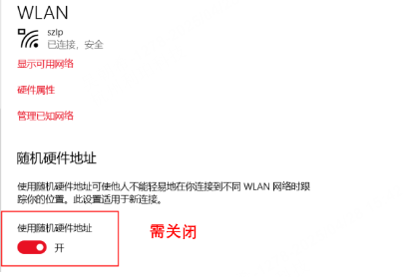

解决方案：

关闭 "随机硬件地址" 功能！

1、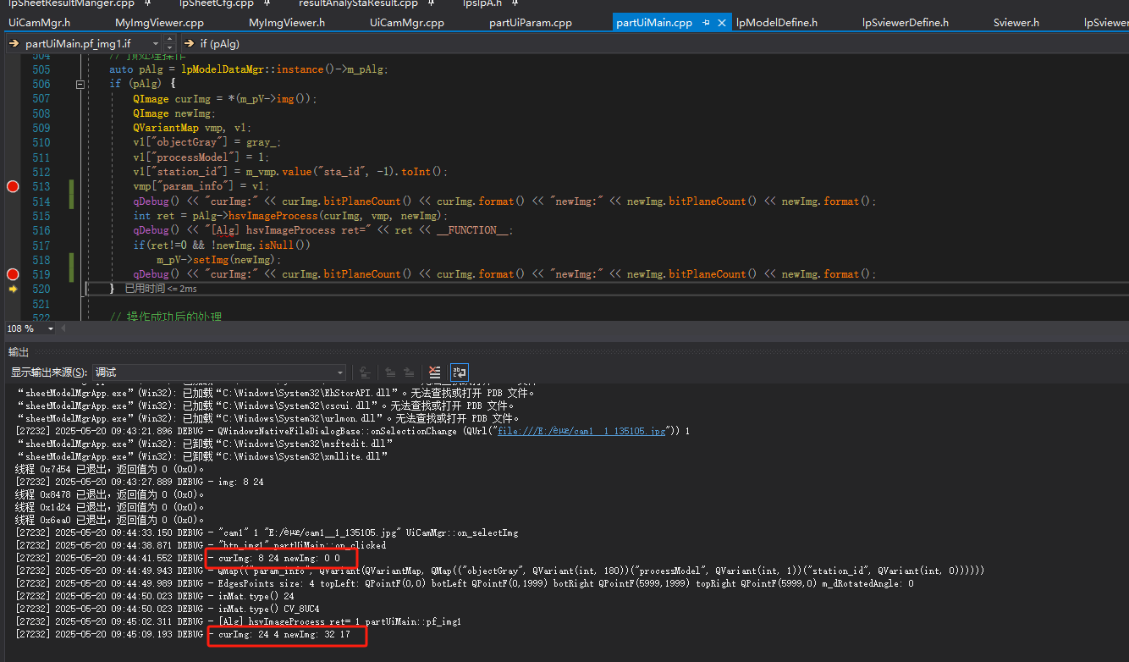
6.6
1、MES功能现场问题排查
7.24
1、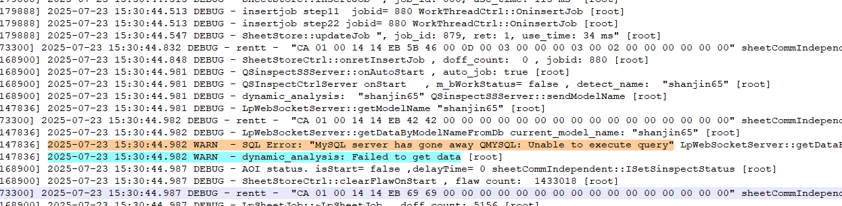
SQL Error: "MySQL server has gone away QMYSQL: Unable to execute query"
MySQL 服务器已断开连接 QMYSQL：无法执行查询
原因分析：mySql链接超时，某个mysql长时间很久没有新的请求发起，达到了server的timeout,被server强行关闭，此后再通过这个connection发起查询就会报上诉错误
解决方案：
检查 MySQL的链接状态，使其重新链接
db.setConnectOptions("MYSQL_OPT_RECONNECT=1");
11.14
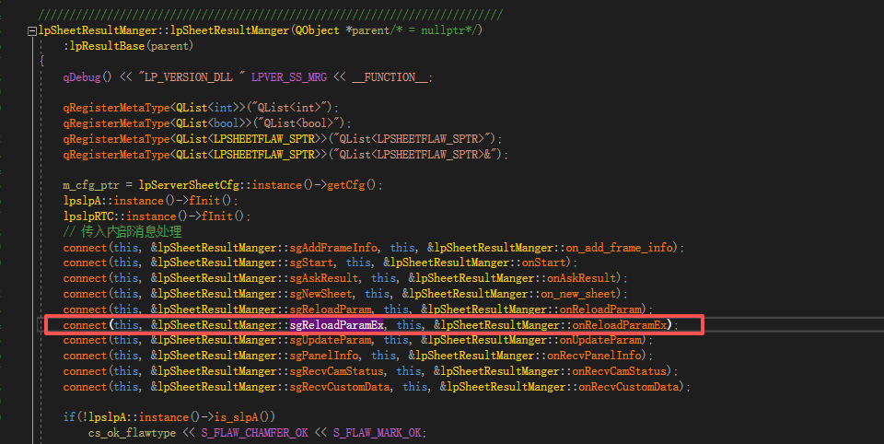
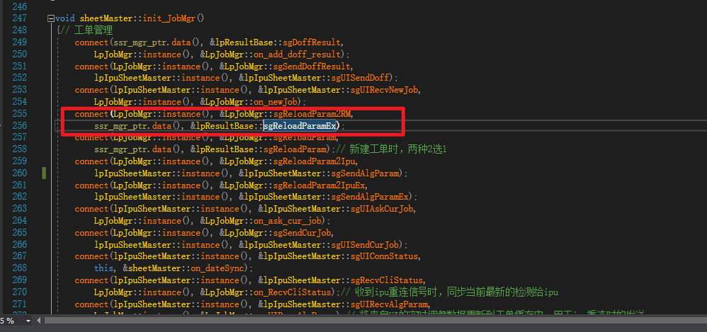
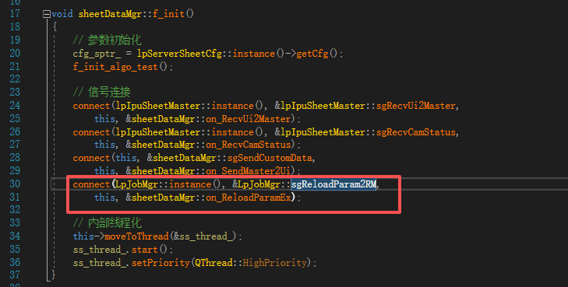
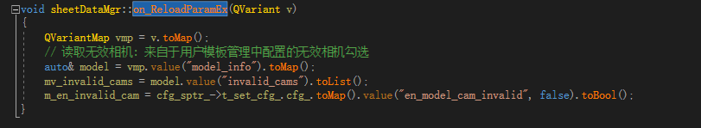
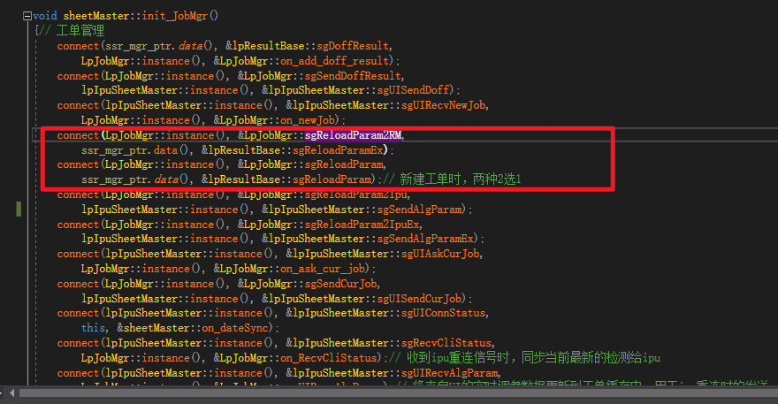
11.20
1、数据库缺少表
查数据库的日志文件
错误代码为3
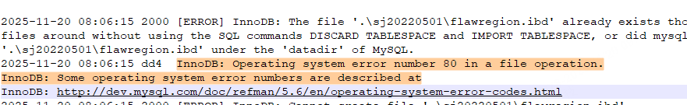
错误代码为80
原因：
磁盘满了导致新数据插不进去
数据库会自动清除数据来释放空间吗？
不会！ 数据库绝对不会自动清除数据来释放空间
持续写入数据是否会导致数据库数据破坏或丢失？
会的！ 持续写入数据在磁盘满的情况下确实会导致数据破坏或丢失

必然发生的后果：

数据不一致 - 部分提交的事务

索引损坏 - B+树结构破坏

表空间损坏 - 数据文件损坏

事务日志损坏 - 恢复机制失效

紧急处理优先级：
2025.12.9
1、合肥现场，原图查看器闪退问题排查
》》

